Partie 1 :
Structure des acides nucléiques.

I\ Structure primaire.

Un acide nucléique est composé d’une base, d’un sucre et d’un phosphate.

A\ Les bases.

On a deux familles de bases :
- Les bases à noyaux puriques.

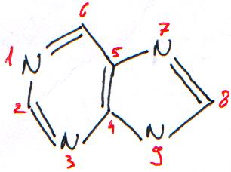

Ce type de noyau est à la base de l’adénine (A) ou 6-aminopurine (NH₂ en 6) et de la guanine (G) ou 2-amino,6oxydépurine (NH₂ en 2 et =O en 6).

- Les bases à noyaux pyrimidiques.

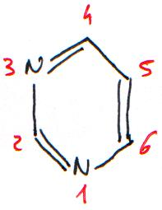

Ce type de noyau est à la base de l’uracile (U) ou 2-6dioxyde pyrimidine (=O en 2 et 6), de la thymidine (T) ou 2-6dioxyde 5méthylpyrimidine (=O en 2 et 6 et CH₃ en 5) et la cytosine (C) ou 2oxyde 4aminopyrimidine (=O en 2 et NH₃ en 4).

On assiste à une désamination oxydative de la cytosine en uracile. C’est une réaction fréquente.
Dans l’ADN, l’uracile sera réparé par des enzymes de réparation car la présence de cette base entraînerait trop de mutation.
Au contraire, dans l’ARN, ces changements ne sont pas graves car la durée de vie de l’ARN et des protéines est courte.
L’absence de T permet la reconnaissance de l’ARN pour les enzymes de dégradation et un gain d’énergie (la greffe de la fonction méthyle demande de l’énergie).

B\ Les sucres (le ribose et le désoxyribose).
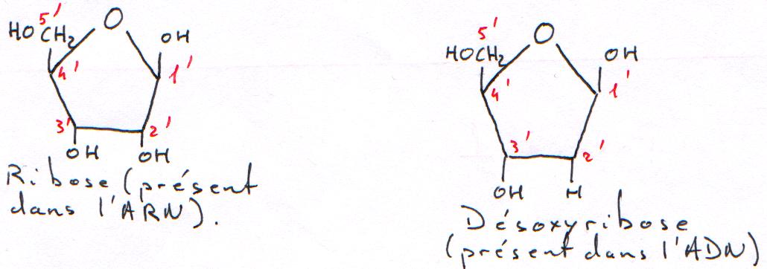
Le désoxyribose est une forme beaucoup plus stable que le ribose. Cette forme désoxy entraîne la stabilisation de l’hélice.

C\ Le phosphate (fonction acide).

Les phosphates permettent la solubilisation de l’ADN dans l’eau grâce à leurs charges négatives.
Base + sucre = nucléoside
Nucléoside + phosphate = nucléotide.
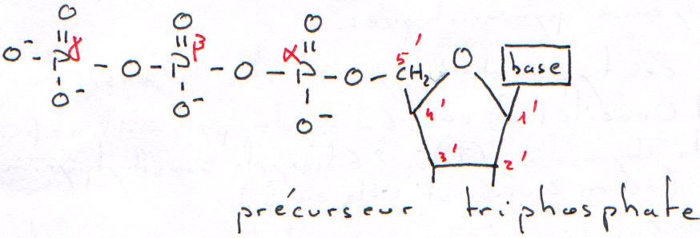

Les phosphates permettent la polymérisation des acides nucléiques (des nucléotides).
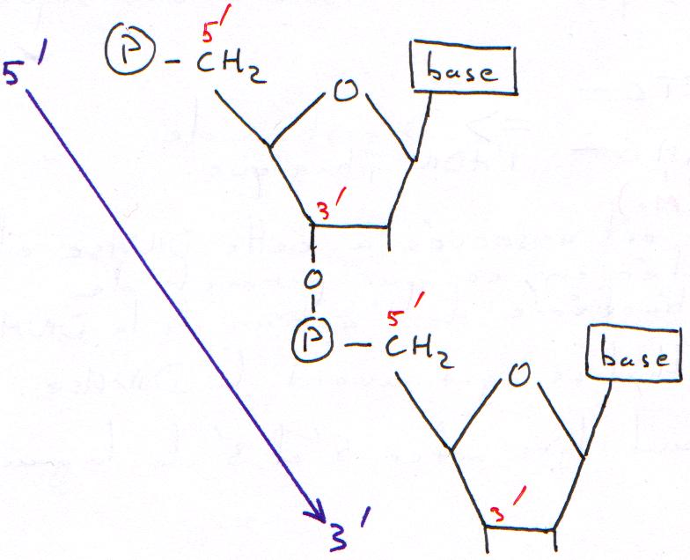

D\ Les modifications des bases.

Sur l’ADN et sur l’ARN, on trouve des bases modifiées après la synthèse ou après la réplication. Les modifications de l’ARN sont toujours post-transcriptionnelles.

Exemple de modifications par méthylation.

- On trouve beaucoup de cytosine modifiée (méthylée) chez les eucaryotes. Ces modifications n’affectent pourtant pas leur appariement.
Quand l’ADN est très méthylé, il ne sera pas transcrit. Dans certaines cellules, par méthylation, on peut contrôler la transcription de l’ADN : c’est une régulation en fonction du type de cellules.
- Pendant la réplication :

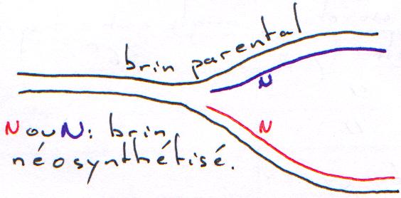

Après la synthèse de l’ADN, on assiste à une correction sur épreuve du brin néosynthétisé. La reconnaissance parentale est possible car cet ADN est plus méthylé que le jeune brin.

- Les bactéries ont un moyen de se protéger des virus : elles synthétisent des enzymes qui digèrent l’ADN (DNAses de restriction) en coupant sur une séquence particulière.
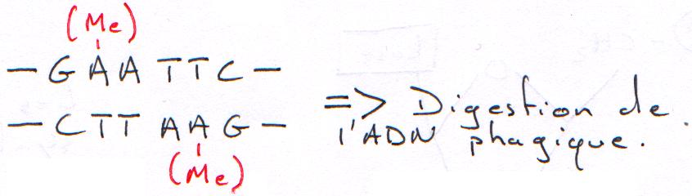
Une méthylase est associée à cette DNAse et va méthyler l’ADN bactérien, ce qui la protège de ses propres enzymes. Bien sûr, la méthylase va agir avant la DNAse.

II\ Structure secondaire.

A\ L’ADN.

L’ADN est formé de deux brins antiparallèles dont les bases sont hydrophobes.
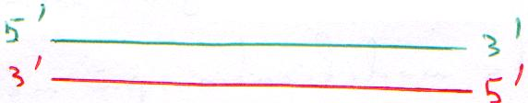
Les couples de bases (A-T et C-G) sont maintenus grâce à des interactions hydrogènes. Ces interactions permettent l’association et la structure en hélice.
Entre les noyaux aromatiques, on a des interactions par liaisons π.

Type | Nombre de bases par tour | Sens de rotation | Angle entre chaque base
B | 10 | Dextrogyre | 36°
A | 11 | Dextrogyre
C | 9,3 | Dextrogyre
Z | 12 | Lévogyre

La forme Z peut exister expérimentalement, mais elle est moins probable dans la nature. Toutefois, la synthèse d’anticorps anti-Z met en évidence la présence de cette forme spéciale.
On trouve souvent l’ARN avec une structure secondaire.
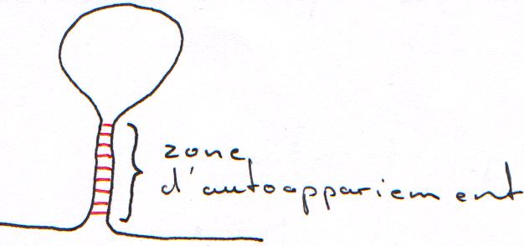

III\ Le surenroulement.

L’ADN non-linéaire peut, en général, être considéré comme circulaire.
Le surenroulement entraîne un compactage de l’ADN. Pour retirer cet enroulement, il faut libérer un brin (couper un des deux brins). On passe alors à une forme circulaire ouverte (forme relaxée). Si l’on coupe le second brin, on obtient une forme linéaire.

Les enzymes gyrases (ou topo-isomérases II) coupent un brin et l’amène à effectuer un super-tour négatif (consommation d’ATP).
La revergyrase fait effectuer à l’ADN un super-tour positif.
La topo-isomérase I coupe un brin, attend qu’il se déroule puis ressoude la coupure. Cette enzyme fonctionne pendant la réplication de l’ADN.

Le rôle du surenroulement :
- L’ADN est beaucoup plus compact.
- Le surenroulement négatif aide à la séparation des brins alors que le surenroulement positif resserre les brins.
- Il régule l’expression génique en permettant ou non la transcription de la partie surenroulée.

IV\ Dosage et purification.

Les bases absorbent les UV vers 260 nm. (A : 259 nm ; G : 253 nm ; C : 271 nm).
ε = 10 000 M⁻¹cm⁻¹ (DO = ε.[C].l = 10⁴.[C])
Le poids moyen d’un nucléotide monophosphate est de 300g/L.
On a alors : DO = (10⁴/300).[C] (C est en g/L).
Pour des oligonucléotides, de 10 à 20 bases, cette formule fonctionne.
Pour une solution d’ADN, il faut 50 µg/mL pour avoir 1 de DO.
Pour une solution d’ARN, il faut 40 µg/mL pour avoir 1 de DO.
➔ L’énergie est en parti prise pour maintenir la structure, donc, l’absorption diminue.

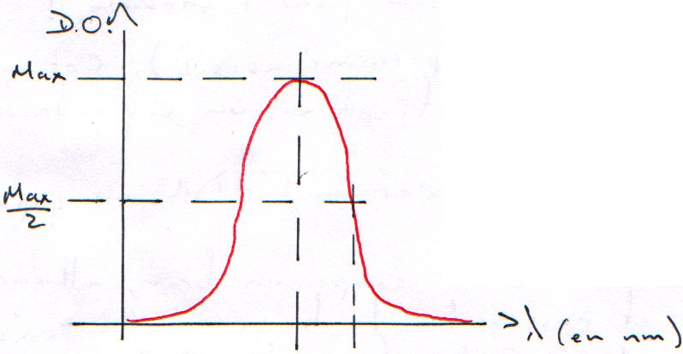
Quand la DO (à λ=260 nm) est égale à 2×DO (à λ=280 nm), c’est que la solution ne contient que de l’ADN.

L’utilisation des colorants.

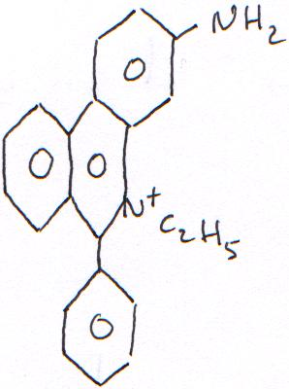

Exemple avec le bromure d’éthidium (B Et) : c’est un composé fluorescent, excité à 254 nm, il émet vers le rouge. Il se place entre les bases et fonctionne mieux sur l’ADN que sur l’ARN. C’est un agent très mutagène.

V\ Purification.

A\ Fractionnement cellulaire.

Pour les cellules eucaryotes, l’ADN est dans le noyau, l’ARN est dans le cytoplasme et l’ADN mitochondrial est dans les mitochondries.
On a trois composants principaux : le noyau, le cytoplasme et les mitochondries.

B\ La séparation des acides nucléiques des protéines.

In vivo, l’ADN est entouré de protéines (les histones et des enzymes), comme l’ARN. Pour les séparer, on dénature les protéines (avec du SDS ou du guanadium) et on effectue la séparation grâce à un solvant organique (phénol, chloroforme).
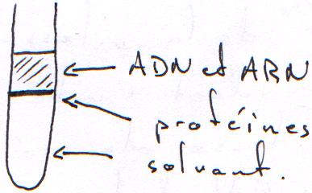

C\ La concentration par précipitation.

On prépare une solution d’acides nucléiques, d’éthanol et d’un sel monovalent (Na⁺Cl⁻).
Le sel va rentrer en compétition avec les molécules d’eau et l’éthanol.
Les acides nucléiques vont alors précipiter et on obtiendra une solution relativement pure.

D\ Séparation des acides nucléiques.

On fait une digestion enzymatique de l’ADN ou de l’ARN par un DNase ou par une RNase.

E\ Les centrifugations.

1\ La centrifugation différentielle.

Cette centrifugation donne une séparation grossière.

2\ La centrifugation isopycnique (à l’équilibre).

On utilise une solution saline qui forme un gradient de densité (CsCl). Si on tourne avec d(=ρ)=1,7, les molécules vont descendre ou monter pour se mettre au niveau de leur densité.

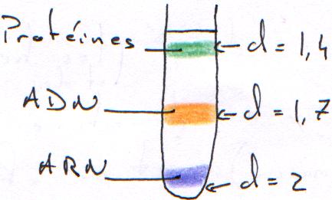

L’ARN est plus dense que l’ADN qui est lui-même plus dense que les protéines.

3\ La centrifugation zonale (en fonction de la vitesse de sédimentation).

Les éléments les plus lourds descendent plus vite que les plus légers. On obtient alors la vitesse de sédimentation qui peut servir pour séparer les différents acides nucléiques et les différentes protéines.
On réalise ces centrifugations avec une solution de saccharose et l’unité de mesure est le suedberg.
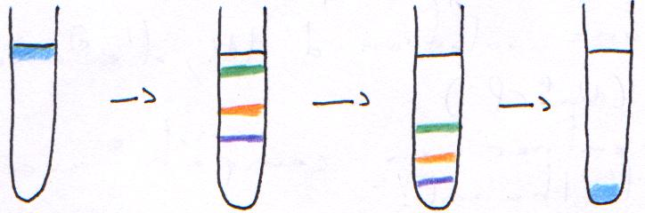

4\ Les cas particuliers.

Dans la centrifugation isopycnique, pour voir les acides nucléiques, on ajoute un colorant. Il y a donc modification de la densité : ADN → ADN + B Et et ARN → ARN + B Et. On a alors une diminution de la densité.
Dans un tube, avec du matériel génétique bactérien, on trouve de l’ADN chromosomique, de l’ADN plasmidial et de l’ARN. Dans ce tube, on rajoute aussi le colorant.
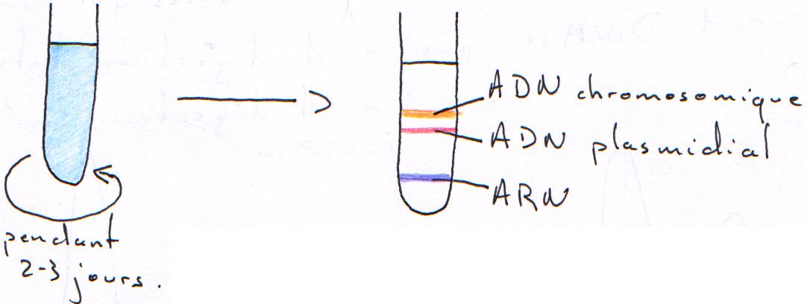
L’ADN plasmidial prend moins de colorant car il est sur enroulé.

F\ L’électrophorèse.
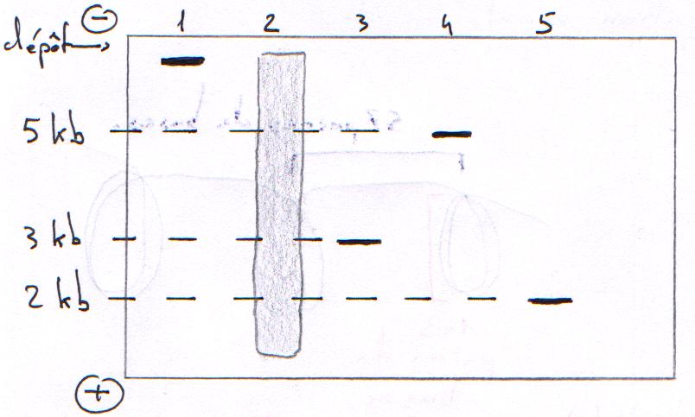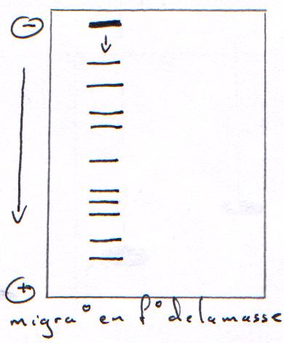
1 : génome procaryote ou eucaryote normal. 2 : ADN fragmenté par une enzyme de restriction. 3 : plasmide bactérien non digéré, sur enroulé donc plus petit. 4 : plasmide coupé une fois. 5 : plasmide coupé deux fois.
L’électrophorèse se fait sur gel d’agarose ou chimique (acrylamide).
Plus les mailles sont grosses, plus les molécules seront ralenties.
La charge donne le sens de migration.
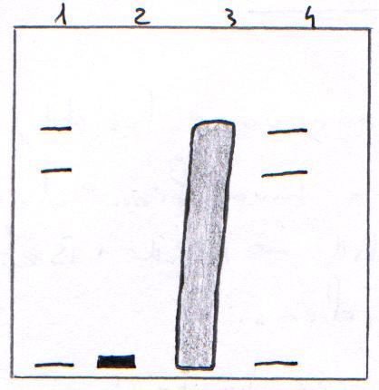
1 : migration des ARN ribosomiques. 2 : avec ARNt. 3 : ARNm. 4 : ARN totaux (on ne voit pas l’ARNm car il n’est pas en assez grand nombre).

Préparation de chromosomes qui vont être digérés par une DNase en digestion ménagée et en digestion totale.
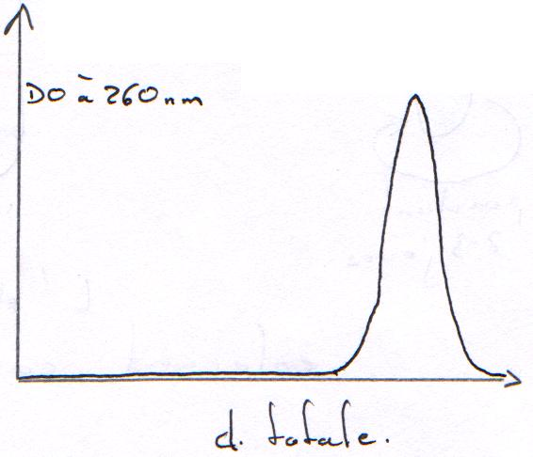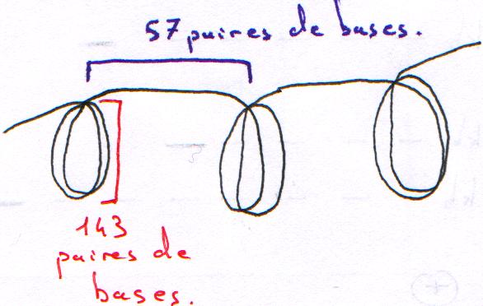

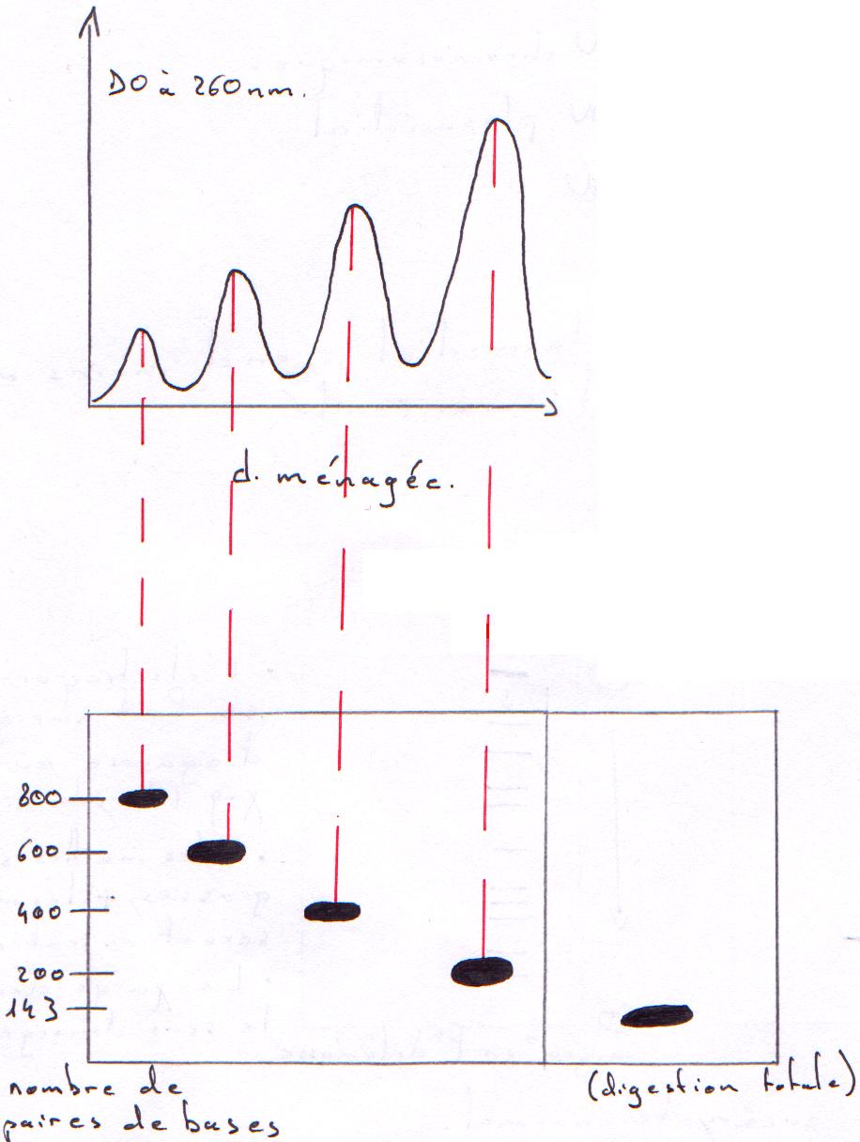

On trouve une répétition tous les 200 nucléotides (143 + 57) ➔ c’est un nucléosome.

